**Evidencia EAP_0012**

Click a Emisión Express

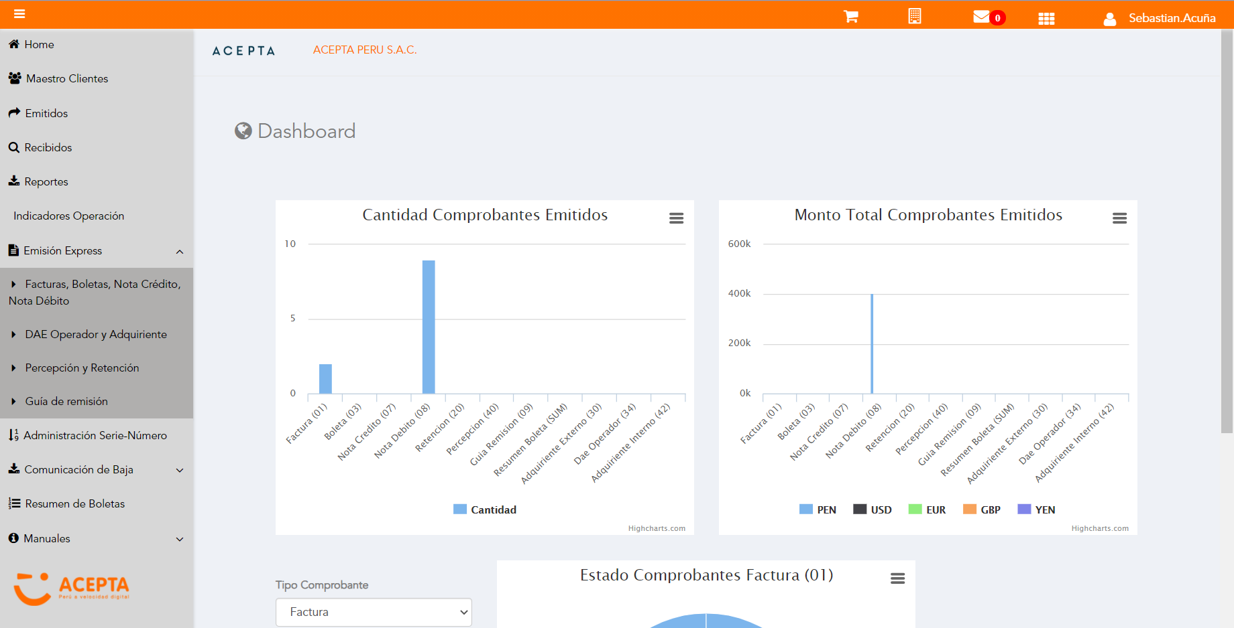

Click a subopción Facturas Boletas NotaCredito NotaDebito

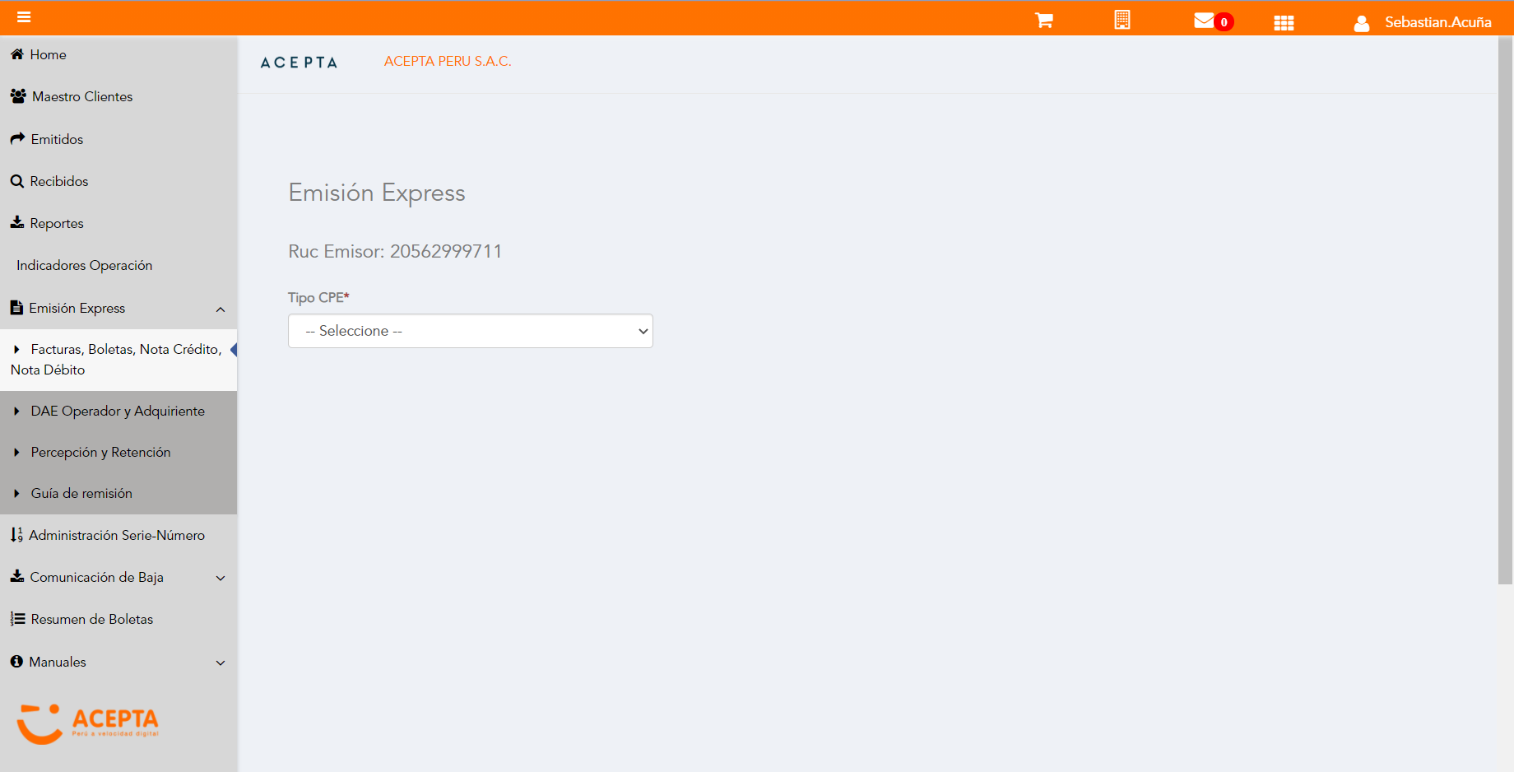

Selección Tipo de CPE

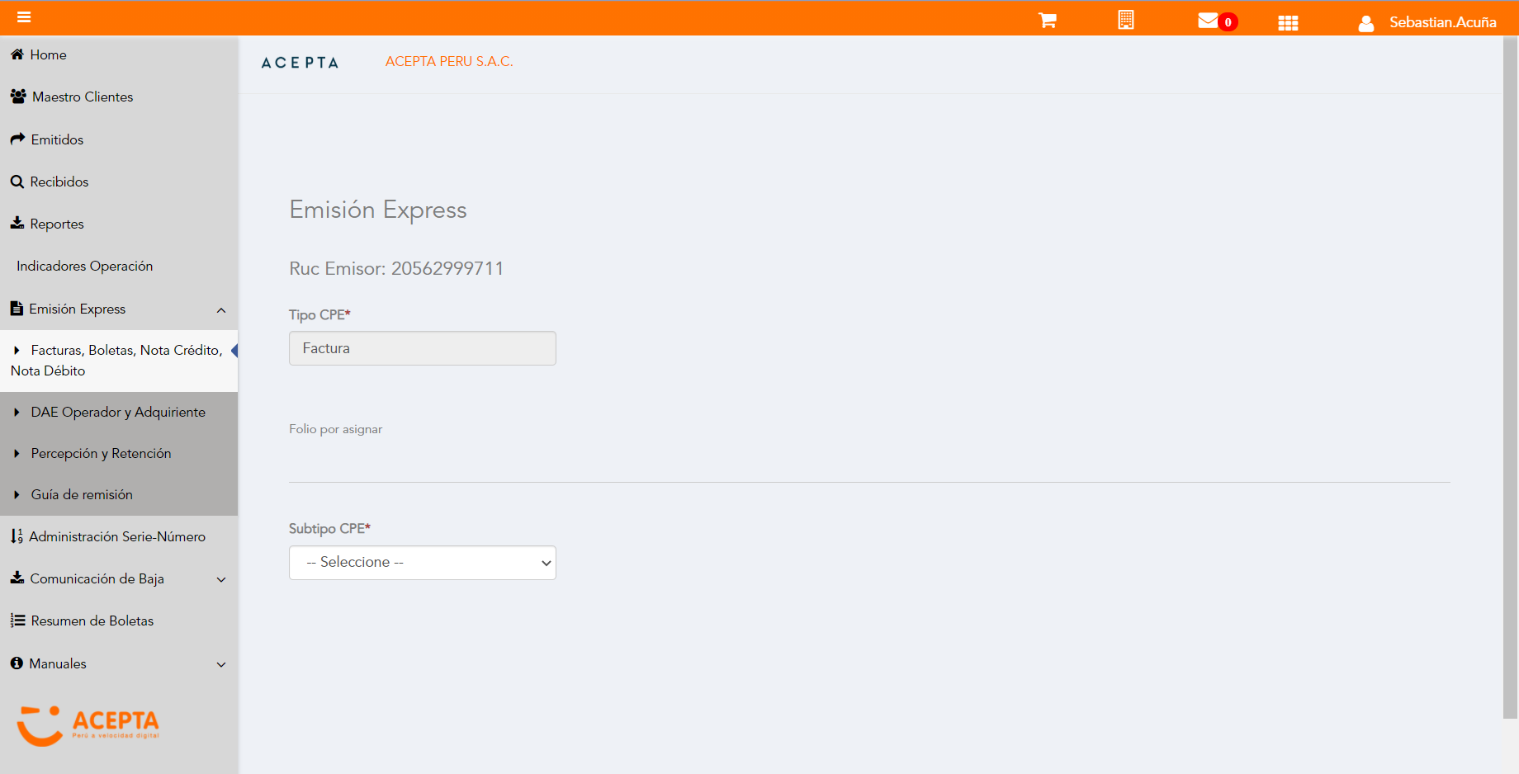

Selección Subtipo de CPE

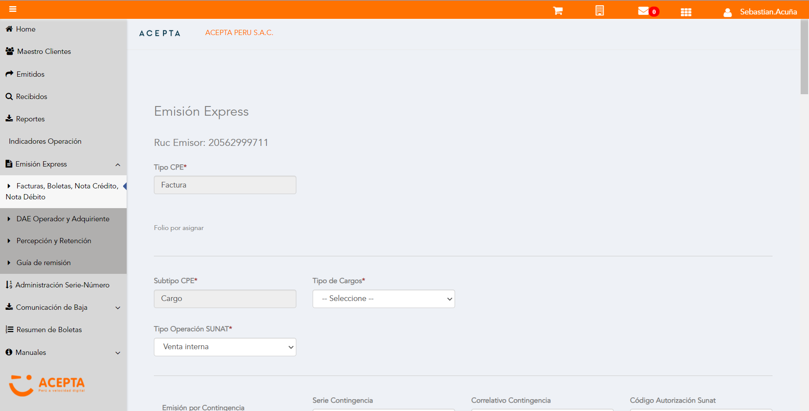

Seleccion Tipo Cargo

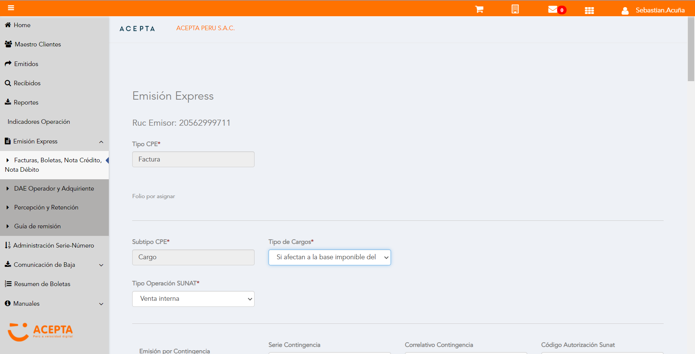

Se Agrega Fecha de Emisión

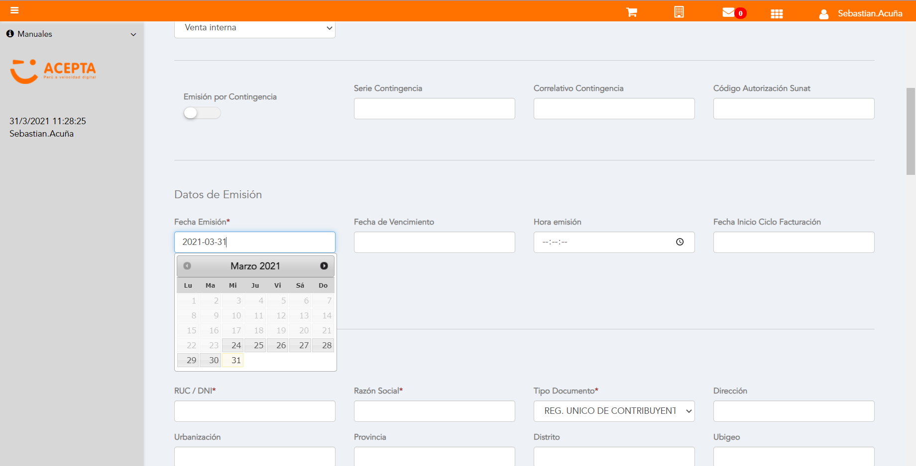

Datos de Receptor

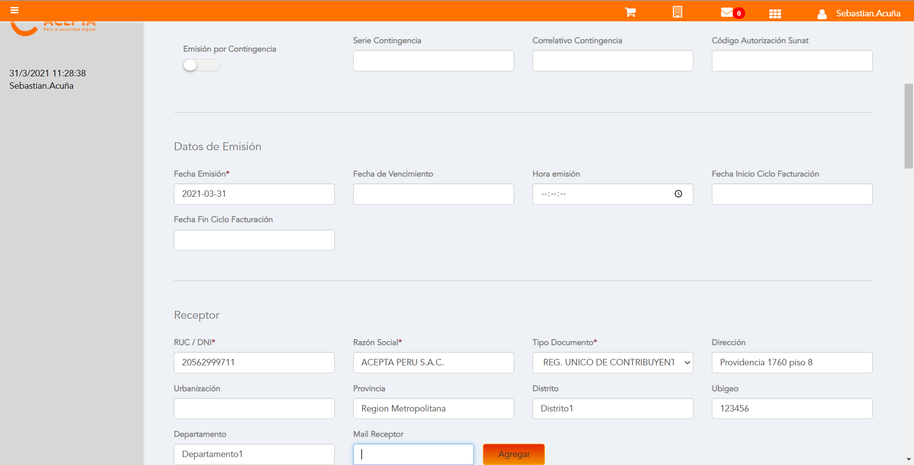

Cargo en Item

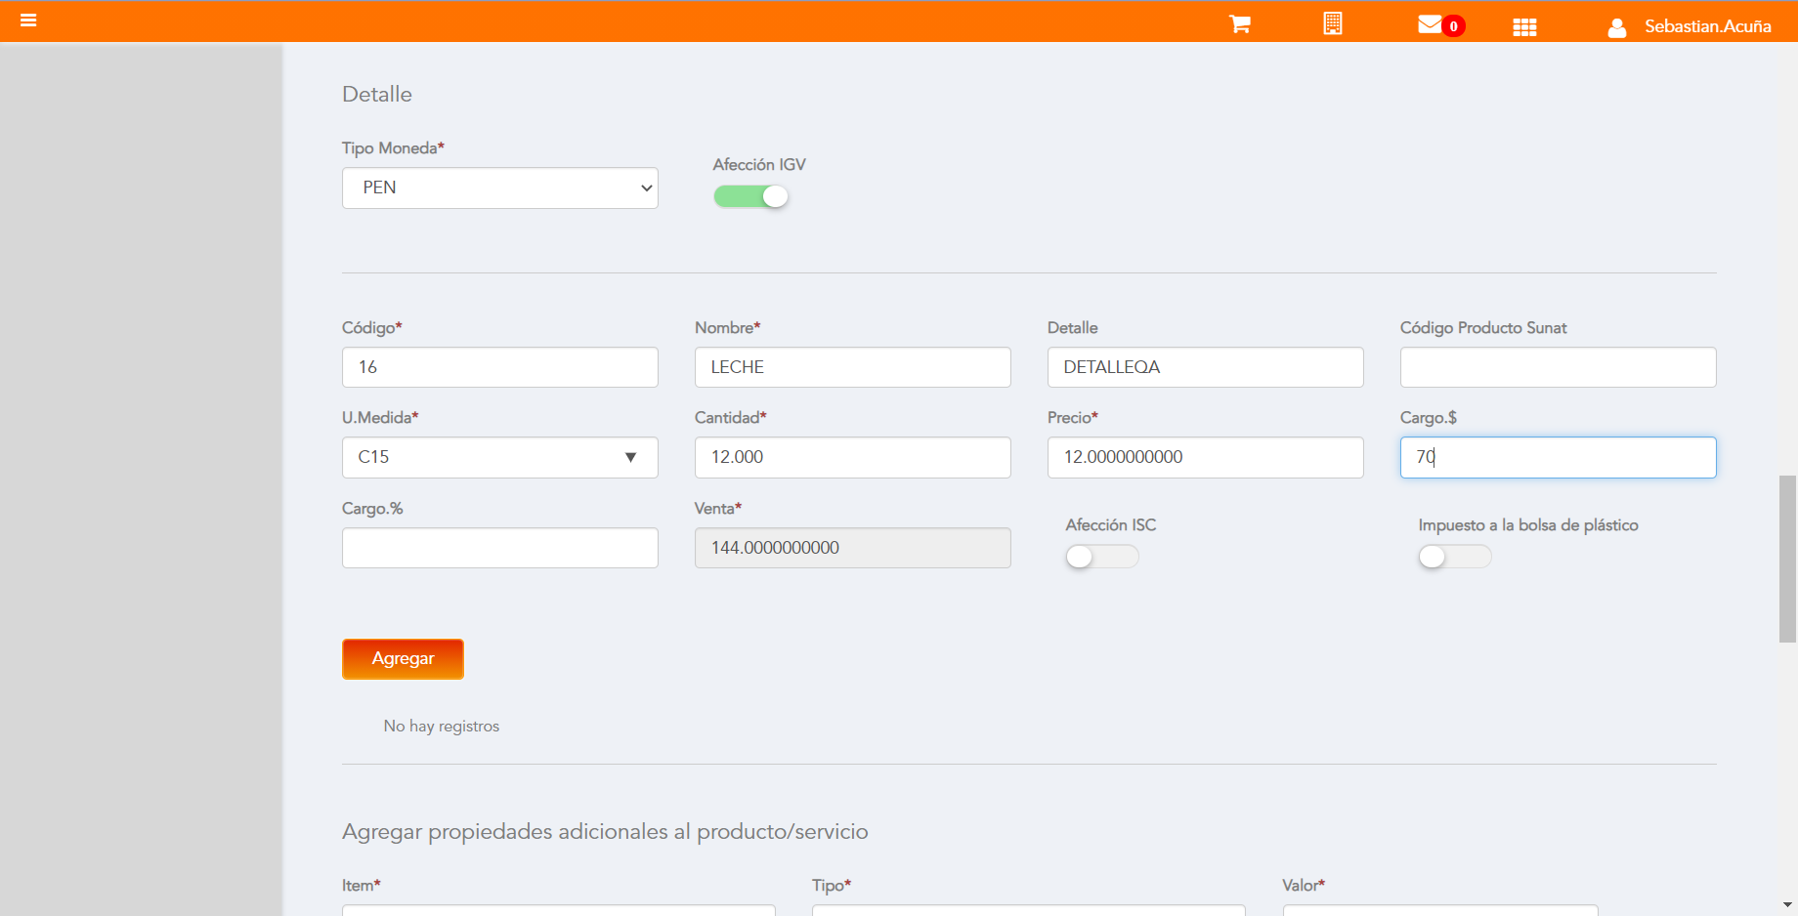

Se agrega Detalle de producto

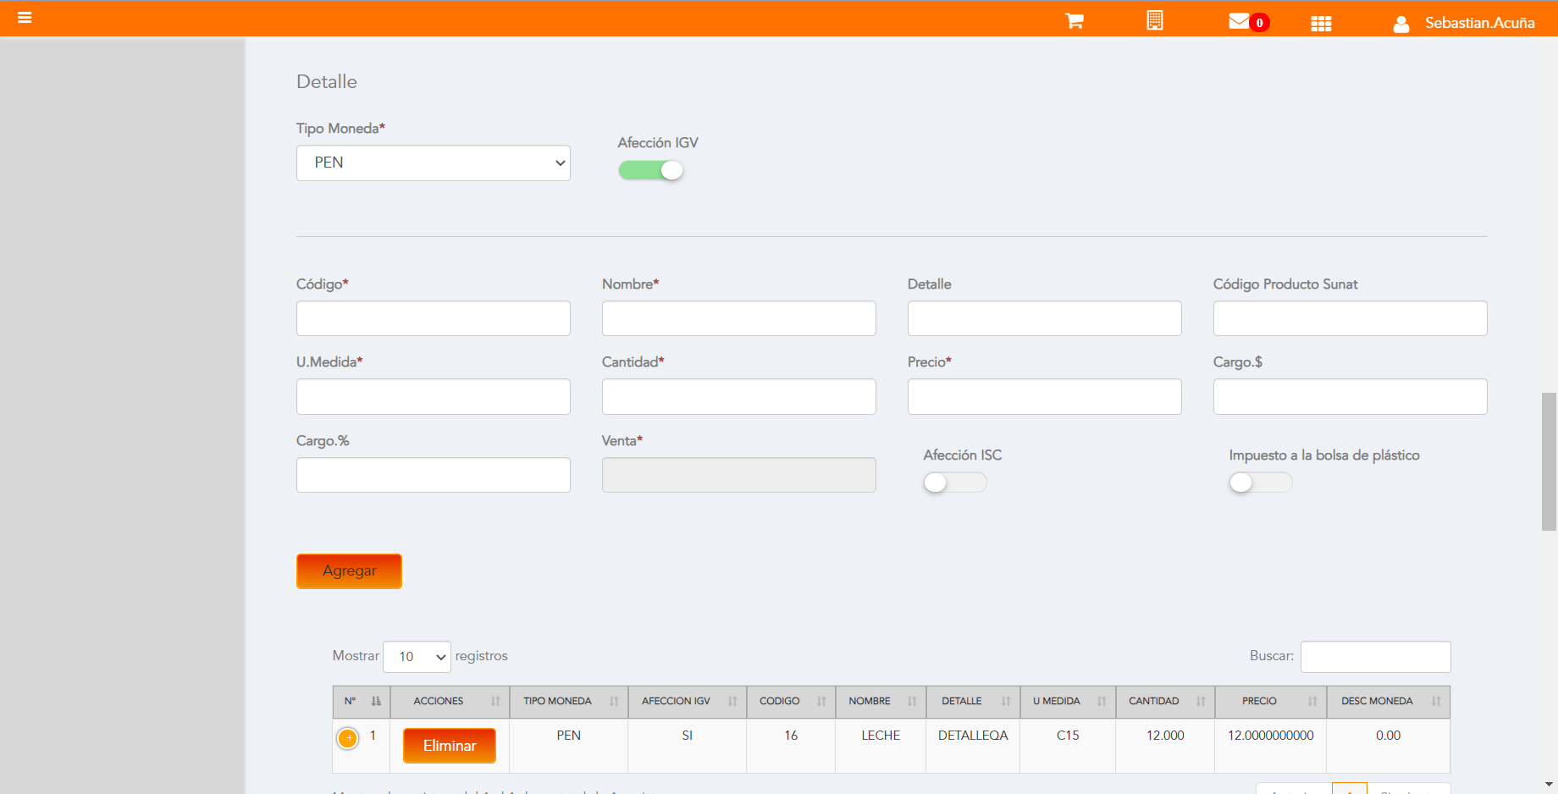

Click a botón Previsualizar

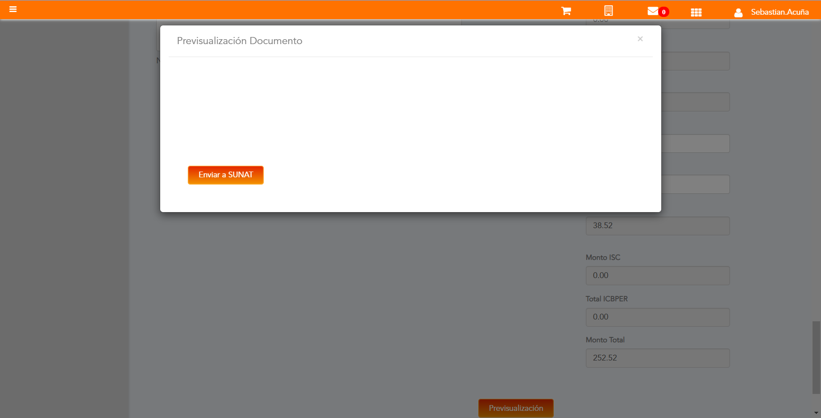

Click a botón Enviar a SUNAT

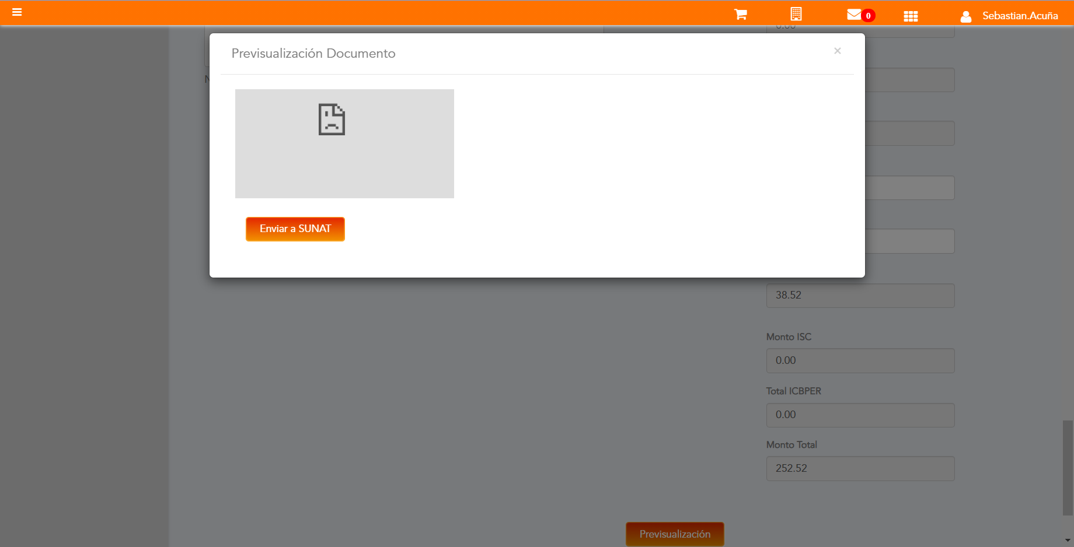

URL: http://qaacepta2103.acepta.pe/v01/168C5ADD642043DFA419B74BC08168386B9A6DEF?k=1711ed5046fd7732f8b7020ce4d8e56f

Número de CPE: FHHH00000500

Traza de CPE

